ЛОГОПЕДИЧЕСКИЙ МАССАЖ - ОДИН ИЗ ЭФФЕКТИВНЫХ МЕТОДОВ ПОСТАНОВКИ ЗВУКОПРОИЗНОШЕНИЯ У ДОШКОЛЬНИКОВ
Е.И. Шкляева, учитель – логопед
муниципальное бюджетное дошкольное образовательное учреждение «Детский сад № 37 общеразвивающего вида с приоритетным осуществлением деятельности по познавательно – речевому направлению развития детей»
Нарушения речи – достаточно распространенное явление среди детей дошкольного возраста. Причины их весьма разнообразны. И если вовремя не устранить речевые нарушения, то у детей могут возникнуть трудности общения с окружающими, а так же трудности обучения в школе в дальнейшем. Согласно ФГОС коррекция речевого развития одно из стандартов нового поколения.
Практика показывает, что при систематической работе с детьми нарушения речи, которые присутствуют у ребенка, можно устранить. Для этого, учителю - логопеду необходимо: во-первых, находить индивидуальный подход к каждому ребенку, во-вторых, искать и применять новые методы и приемы развития речи детей. Поэтому, так как одной из важнейших задач работы учителя - логопеда является коррекция звукопроизношения (ведь именно звукопроизношение - самая видимая сторона нарушения речи, которая бросается в глаза среднестатистическому обывателю и, как правило, прежде всего, тревожит родителей) в целях повышения знаний по данному вопросу полгода назад я прошла курсы повышения квалификации на тему: «Традиционные и инновационные подходы к коррекции звукопроизношения». Руководителем данных курсов является Елена Николаевна Краузе, которая настаивает (и я присоединяюсь к ее мнению) на применении комплексного подхода к коррекции звукопроизношения. Необходимость такого подхода назрела особенно остро в современных условиях, когда использование только одного-двух методов логопедического воздействия дает слишком медленную положительную динамику.
Одним из компонентов комплексного подхода является логопедический массаж.
Еще М.Е. Хватцев отмечал: «Массаж артикуляционного аппарата и артикуляционные упражнения не только улучшают двигательную функцию отстающих систем мозга, но и вовлекают в работу близлежащие мозговые системы» [2]
Логопедический массаж - активный метод механического воздействия, который изменяет состояние мышц, нервов, кровеносных сосудов и тканей периферического речевого аппарата [2].
Логопедический массаж - это часть комплексной психолого - педагогической работы, направленной на коррекцию речевых расстройств. Он может проводиться на всех этапах коррекционного воздействия, но особенно значимо его использование на начальных этапах работы. Нередко массаж является необходимым условием эффективности логопедического воздействия.
Основные цели логопедического массажа:
- нормализация мышечного тонуса общей, мимической и артикуляционной мускулатуры;
- уменьшение проявления парезов и параличей мышц артикуляционного аппарата;
- снижение патологических двигательных проявлений мышц речевого аппарата (синкинезии, гиперкинезы, судороги и т.п.).
- увеличение объема и амплитуды артикуляционных движений.
- активизация тех групп мышц периферического речевого аппарата, у которых имелась недостаточная сократительная активность.
- формирование произвольных, координированных движений органов артикуляции.
Логопедический массаж выполняется в основном в области мышц головы, шеи, а также верхнего плечевого пояса. Особое внимание в процессе логопедического массажа уделяется мышцам периферического речевого аппарата, к которым относятся мышцы языка, губ, щек, мягкого нёба. Логопед должен хорошо представлять себе строение и функции тех мышц, в области которых будет проводиться логопедический массаж.
Я, как учитель – логопед, в процессе коррекционно - развивающей работы с дошкольниками пользуюсь приемами логопедического массажа сравнительно недавно, но уже вижу результат проделанной работы (у детей нормализуется подвижность артикуляционного аппарата, что способствует коррекции нарушенных звуков в сравнительно короткие сроки). Поэтому планирую заниматься этим в полном объеме, так как считаю, что применение логопедического массажа позволяет значительно сократить время коррекционной работы, особенно над формированием произносительной стороны речи.
Пропагандирую применение логопедического массажа среди родителей в рамках клуба «Мамина школа» (провожу семинары, мастер-классы), так как считаю, что благодаря использованию логопедического массажа, который приводит к постепенной нормализации мышечного тонуса, формирование нормативного произнесения звуков может происходить в ряде случаев спонтанно. В том случае, если обучаемый имеет выраженную неврологическую симптоматику, только использование логопедического массажа, особенно на начальных стадиях коррекционной работы, может обеспечить положительный эффект.

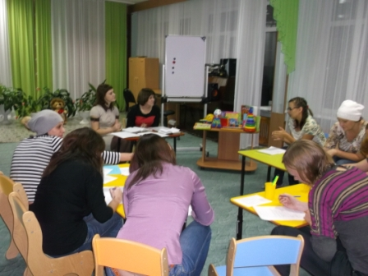 | 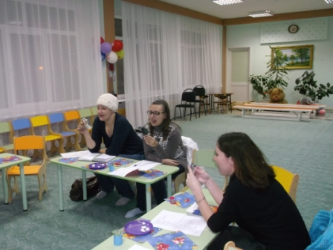
Семинар: «Методы и приемы развития речи у детей» | Мастер-класс: «Приемы формирования правильного звукопроизношения у детей»
Литература
1. Дьякова Е.А. Логопедический массаж : Учеб. пособие для студ. высш. учеб. за- ведений. – М. : Академия, 2010.
2. Краузе Е.Н. Логопедический массаж и артикуляционная гимнастика. – Спб.: Корона. Век, 2011.

